ONLINEVAAZ
Merhamet Eğitimi
24 Nisan 2026
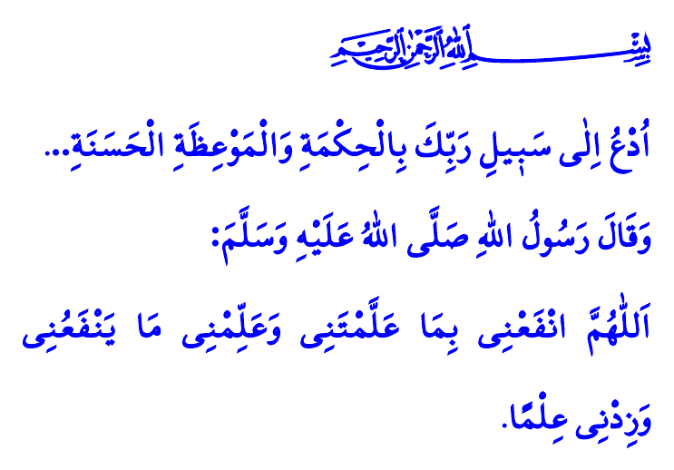
Muhterem Müslümanlar!
Yüce dinimiz İslam’ın üzerinde hassasiyetle durduğu hususlardan biri de eğitimdir. Medeniyetimizde eğitim; ilimle hikmetin, bilgiyle ahlakın bir arada bulunduğu hakikat arayışı olarak görülür. İnsanı, Allah’a yaklaştıran; sevgi, saygı ve şefkat gibi faziletlerle buluşturan eğitim anlayışı benimsenir. Dünyalık başarının yanında, kişinin; Rabbine, ailesine ve çevresine karşı sorumluluklarını yerine getirdiği eğitim bilincinin oluşması hedeflenir. Peygamber Efendimiz (s.a.s)’in, “Allah’ım! Öğrettiklerinle beni faydalandır. Fayda verecek ilmi bana öğret ve ilmimi artır” duası bu duruma en güzel örnektir.
Aziz Müminler!
Eğitim, ömür boyu devam eden bir süreçtir. Çünkü insan; eğitimle şekillenir. Eşyanın hikmetini ve yaratılışın gayesini eğitimle kavrayabilir. İyiyi kötüden, doğruyu yanlıştan eğitimle ayırabilir. Dinin, canın, malın, neslin ve aklın korunduğu erdemli bir toplum eğitimle inşa edilebilir. Adalet ve merhametin hâkim olduğu bir medeniyet ancak eğitimle kurulabilir.
Kıymetli Müslümanlar!
Bugün, bütün dünya, insanı insan yapan değerlerin zaafa uğradığı bir dönemden geçmektedir. Bundan kurtuluş, insanın; özüne dönmesi, vahyin yol göstericiliği, Peygamber Efendimiz (s.a.s)’in güzel ahlakını örnek almasıyla mümkündür. Toplum olarak bizler de milli ve manevi değerlerimizle hemhal olmuş bir eğitim anlayışıyla, sıkıntılarımıza çare bulabilir, birbirimize umut olabilir, geleceğe daha güvenle bakabiliriz. Zira bizler; Cenâb-ı Hakk’ın, “Rabbinin yoluna hikmetle ve güzel öğütle davet et” ayet-i kerimesini kendisine şiar edinen bir medeniyetin mensuplarıyız. Muallim olarak gönderilen, sünnet-i seniyyesi ve merhamet eğitimiyle sadece içinde yaşadığı topluma değil bütün insanlığa rehberlik eden Hz. Muhammed Mustafa (s.a.s)’in ümmetiyiz. “İnsanların en hayırlısı insanlara faydalı olandır” hadis-i şerifi gereğince iyiliğin yeryüzündeki temsilcileri olma sorumluluğunu omuzlarında taşıyan şanlı bir ecdadın torunlarıyız.
Değerli Müslümanlar!
Bugün her birimize düşen görev; bizi biz yapan, bizi ayakta tutan değerlerimize sımsıkı sarılmaktır. Çocuklarımızı ve gençlerimizi her türlü batıl ideolojiden, sapkın akımdan, zararlı alışkanlıktan korumaya var gücümüzle gayret göstermektir. Onların zihinlerine ilmi, kalplerine imanı, hayatlarına ibadet ve ahlakı nakşetmeye daha fazla ehemmiyet vermektir.
Hutbemizi Sevgili Peygamberimiz (s.a.s)’in şu duası ile bitiriyoruz: “Allah’ım! Huşû duymayan kalpten, doymayan nefisten, fayda vermeyen ilimden ve kabul olunmayan duadan sana sığınırım.”
Kaynaklar
Tirmizî, Deavât 128.
Nahl, 16/125.
Dârimî, Mukaddime, 32.
Kudâî, Müsnedü’ş-şihâb, I, 365.
Nesâî, İstiâze, 13.
Kaynak: Diyanet İşleri Başkanlığı

